1、本地电脑同时启动多个tomcat

先要复制2分tomcat

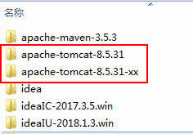

配置tomcat环境变量

tomcat路径

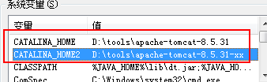

tomcat的path配置

%CATALINA_HOME%\bin;%CATALINA_HOME%\lib;

%CATALINA_HOME2%\bin;%CATALINA_HOME2%\lib;

修改tomcat配置文件server.xml

主要是修改端口号，使端口号不要冲突

修改tomcat bin目录下面的脚本 startup.bat, catalina.bat

将CATALINA_HOME变量 替换为CATALINA_HOME2

这样就可以同时启动2个tomcat了